BTX
Руководство по установке

ОБЩАЯ ИНФОРМАЦИЯ
Электронный блок O&O моделей BSX/B и BSX/BL предназначен для автоматизации одного или двух независимых двигателей, соответствует директивам ЕЕС 73/23 (низковольтное оборудование) и 89/336 (электромагнитная совместимость) и может устанавливаться в соответствии с действующими нормативами по технике безопасности.
Особе внимание уделялось устройству электронной самопроверки для регулировки питания, двум независимым входам для устройств безопасности и рассчитанных на модели PHOTOTEST и функции предотвращения удара засчет автореверса для обоих двигателей.
Модель включает полный комплект функциональных возможностей (полуавтоматический режим, автоматический режим и действие во время нажатия кнопки) и возможностей регулировки (время работы, время паузы и мощность двигателя).
Модель обладает гибким выбором дополнительных функциональных возможностей (предварительное мигание светодиода, выходная мощность на мигающий свет, управляемая непосредственно с пульта управления, а также выход на автоматическое освещение при открывании).
Безопасность модели обеспечивается сочетанием возможности регулировки мощности двигателя и подачи питания на устройства системы безопасности с функцией автореверса.
Легкость в установке обеспечивается светодиодами системы управления, выдвижными контактными панелями и обозначениями на электронных платах.

ТЕХНИЧЕСКИЕ ХАРАКТЕРИСТИКИ

НАПРЯЖЕНИЕ ПИТАНИЯ | ~230 В, 50 Гц
МОЩНОСТЬ ДВИГАТЕЛЯ | 2 х ~230 В, макс. 400 Вт
ВЫХОДНАЯ МОЩНОСТЬ НА ВСПОМОГАТЕЛЬНОЕ ОБОРУДОВАНИЕ | ~24 В, макс. 400 мА
ПИТАНИЕ НА МИГАЮЩИЙ СВЕТОДИОД | ~230 В, макс. 80 Вт
ВЫХОД ПИТАНИЯ ЭЛЕКТРИЧЕСКОГО ЗАМКА | ~12 В., макс. 15 Вт
ВРЕМЯ РАБОТЫ | 7-130 сек
ВРЕМЯ ПАУЗЫ | 5, 20, 60 сек
ДИАПАЗОН РЕГУЛИРОВКИ МОЩНОСТИ | 30-98 %
РАБОЧИЙ ДИАПАЗОН ТЕМПЕРАТУР | -45 ... +60 ^{о}С
СТЕПЕНЬ ЗАЩИТЫ | IP 54 (модель BSX/B)
ГАБАРИТНЫЕ РАЗМЕРЫ | 200 х 275 х 130 мм (модель BSX/B)

УСТАНОВКА
1. Установите 10-амперный RCD или прерыватель цепи перед цепью приборов. Расстояние между контактами выключателя должно быть не менее 3 мм.
2. Установите корпус в вертикальном положении и убедитесь, что по завершении установки соблюдается исходный класс защиты IP 54 (модель BSX/B).
3. Раздельно проложите силовые кабели (сечением 1,5 мм²) и кабели системы сигнализации и управления (сечением 0,5 мм²).
4. Закоротите нормально замкнутые входы (STOP, PHOTO, FCC1, FCA1, FCC2, FCA2), которые не будут использоваться.
5. Включите последовательно все контакты, подключенные к одному и тому же нормально замкнутому входу.
6. Включите параллельно все контакты, подключенные к входам ОТКРЫВАНИЯ И ЗАКРЫВАНИЯ (нормально разомкнутый).
7. Осуществите соединения, как указано ниже, с использованием в качестве помощи маркировку на электронных платах.

ПОДКЛЮЧЕНИЕ
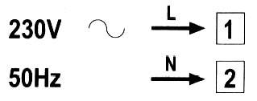 | ПИТАНИЕ  Вход с внутренней защитой (предохранитель 5 х 20, 6,3 А).
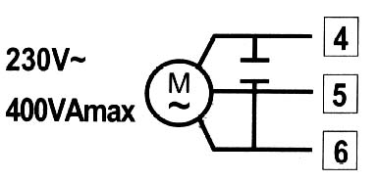 | ДВИГАТЕЛЬ 1 (задержка открывания)  4 – открывание, 5 – общий, 6 – закрывание.  Подключите конденсатор к контактам 4-6 (САР-М1).
ДВИГАТЕЛЬ 2 (задержка закрывания)
4 – открывание, 5 – общий, 6 – закрывание.
Подключите конденсатор к контактам 4-6 (САР-М2).
Примечание. Для изменения направления поменяйте местами соединения на контактах 4-6.
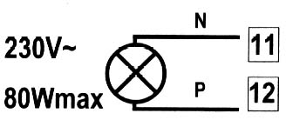 | МИГАЮЩИЙ СВЕТОИНДИКАТОР  Функционирование данного выхода определяется конфигурацией переключателей DIP7 и DIP8.
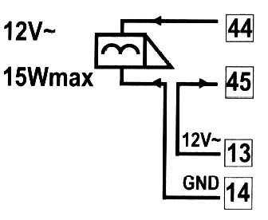 | ЭЛЕКТРИЧЕСКИЙ ЗАМОК (см. также DIP 9 и 10)  Выход активируется только при открывании двигателя 1 перед открыванием двигателя 2 и в течение еще 2-х сек.  ВЫХОД ~12 В  Питание электрического замка.
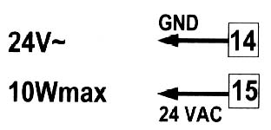 | ВЫХОД ~24 В (SELV)  Питание вспомогательного оборудования (фотоячеек, приемника и т.п).  Внутренняя защита (предохранитель 5 х 20, 500 мА).
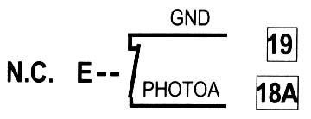 | ФОТОЯЧЕЙКА А  Работает только во время закрывания створки, вызывая остановку движения и повторное открывание.
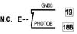 | ФОТОЯЧЕЙКА В  Работает во время закрывания и открывания створки, вызывая остановку движения.  Как только контакт возвращается в нормально замкнутое положение подается команда на повторное открывание.
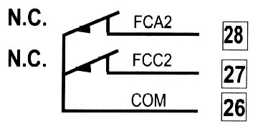 | ОГРАНИЧИТЕЛЬ ДВИГАТЕЛЯ 2  Реле ограничителя движения открывания 26-28  Реле ограничителя движения закрывания 26-27
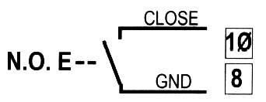 | ОТРЫВАНИЕ/ЗАКРЫВАНИЕ ДЛЯ ПРОХОДА ЛЮДЕЙ  Функционирование данного входа определяется конфигурацией переключателей DIP4 и 5.
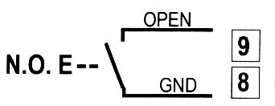 | ОТКРЫВАНИЕ/ПУСК  Функционирование данного входа определяется конфигурацией переключателей DIP4 и 5.
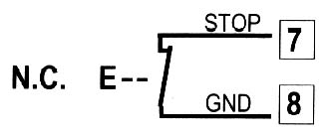 | ОСТАНОВ  При помощи данной кнопки или контакта можно немедленно остановить все движение и отменить автоматическое повторное закрывание створки.
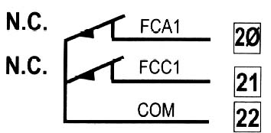 | ОГРАНИЧИТЕЛЬ ДВИГАТЕЛЯ 1  Реле ограничителя движения открывания 20-22  Реле ограничителя движения закрывания 21-22

ОБОЗНАЧЕНИЯ НА ПУЛЬТЕ УПРАВЛЕНИЯ BTX

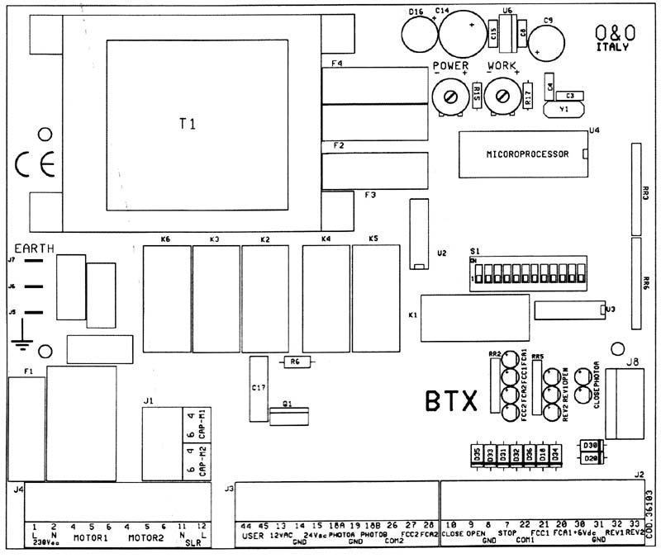

S1: Программирующий DIP-переключатель
J8: Плата питания
J5-6-7: Контакты заземления (сети и двигателя)
F1: Предохранитель питания, 6,3 А
F2: Предохранитель ~12 В (1 А)
F3: Предохранитель ~24 В (0,5 А)
F4: Предохранитель микросхемы (500 мА)
К1: Реле тестирования электрического замка или фотоячейки
К2: Реле открывания двигателя 1
К3: Реле закрывания двигателя 1
К4: Реле открывания двигателя 2
К5: Реле закрывания двигателя 2
К6: Общее реле двигателей

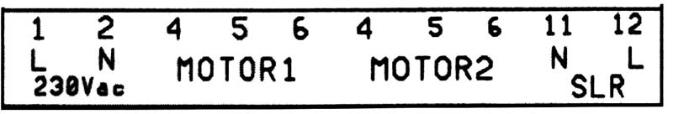
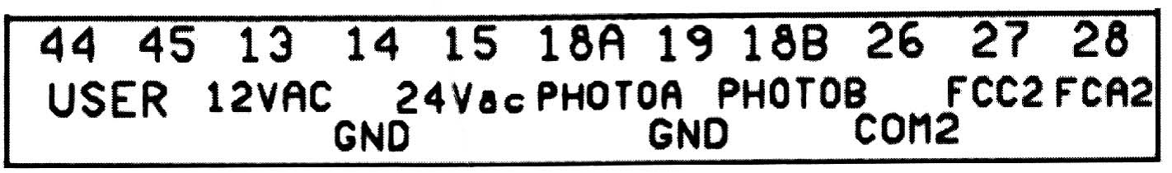
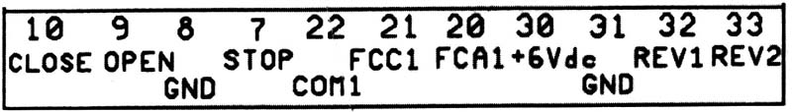

ВЫБОР ПРОГРАММ И ФУНКЦИЙ DIP-ПЕРЕКЛЮЧАТЕЛЯМИ
DIP1 РЕЖИМ КОМАНД
ОТКЛ = для восприятия импульсных команд
ВКЛ = для работы только при удержании кнопки
DIP2-3 АВТОМАТИЧЕСКОЕ ЗАКРЫВАНИЕ
ОТКЛ-ОТКЛ = отключено
ОТКЛ-ВКЛ = включается через 5 сек
ВКЛ-ОТКЛ = включается через 20 сек
ВКЛ-ВКЛ = включается через 60 сек
DIP 4-5 ФУНКЦИИ ВХОДНЫХ КОНТАКТОВ 8-9 И 8-10
ОТКЛ-ОТКЛ = 8-9 включение в пошаговом режиме (открывание, остановка, закрывание, остановка)
8-10 открывание для проходя людей (двигатель 2) с автоматическим закрыванием через 10 сек
ОТКЛ-ВКЛ = 8-9 Функция «кондоминиум»: (открывание; только по достижении FCA или по завершении времени открывания – закрывание; при закрывании остановка и повторное открывание.
8-10 открывание для проходя людей (аналогично режиму ОТКЛ-ОТКЛ)
ВКЛ-ОТКЛ = 8-9 команда на открывание (только при неподвижной двери/воротах)
8-10 команда на закрывание (только при неподвижной двери/воротах)
ВКЛ-ВКЛ = 8-9 команда на открывание, также при закрывании – остановка и открывание
8-10 команда на закрывание, также при открывании – остановка и закрывание
DIP6 АВТОРЕВЕРС (см. примечание)
ОТКЛ = деактивирован.
ВКЛ = активирован. При открывании и закрывании при наличии препятствий движение останавливается и через 2 сек включается в обратном направлении. (Останавливается только в режиме управления с постоянно нажатой кнопкой.)
DIP7 РАБОТА ВЫХОДА ПИТАНИЯ МИГАЮЩЕГО СВЕТОИНДИКАТОРА (КОНТАКТЫ 11-12)
ОТКЛ = выход всегда активен, т.е. светоиндикатор мигает (модель SLR)
ВКЛ = мигание управляется непосредственно с пульта (используйте модель мигающей лампы SL-LAMP)
DIP8 ПРЕДВАРИТЕЛЬНОЕ МИГАНИЕ ЗА 2 СЕК
ОТКЛ = включено
ВКЛ = отключено
DIP9-10 ФУНКЦИИ КОНТАКТОВ ПОЛЬЗОВАТЕЛЯ (44-45)
ОТКЛ-ОТКЛ = контакт пользователя (нормально разомкнутый) служит для включения электрического замка (12/24 В перем.) в начале каждого открывания.
ОТКЛ-ВКЛ = аналогично режиму ОТКЛ-ОТКЛ, но фаза закрывания предваряется кратковременным закрыванием для облегчения высвобождения (обратный импульс)
ВКЛ-ОТКЛ = (см. схему соединений для использования выхода пользователя для функции PHOTOTEST)
Контакт пользователя (нормально замкнутый) служит для проверки фотоячейки А (контакты 18А-19) в начале каждого закрывания. В случае неполадки устройство переключается в режим управления с постоянным нажатием кнопки для максимальной безопасности. В этом случае необходимо обратиться в специализированный сервис-центр.
ВКЛ-ВКЛ = (см. схему соединений для использования выхода пользователя для функции PHOTOTEST)
Аналогично режиму ВКЛ-ОТКЛ, но подобный режим проверки также распространяется и на фотоячейку В (контакты 18В-19) в начале каждого открывания и закрывания.

DIP11-12 НАСТРОЙКИ ПОСЛЕДОВАТЕЛЬНОСТИ ВКЛЮЧЕНИЯ ДВИГАТЕЛЕЙ
ОТКЛ-ОТКЛ = одновременный выходной сигнал на двигатели 1 и 2. (данная конфигурация рекомендуется, если установлен только один двигатель)
ОТКЛ-ВКЛ = При открывании двигатель 1 включается через 2 сек после двигателя 2
При закрывании двигатель 2 включается через 3 сек после двигателя 1
ВКЛ-ОТКЛ = При открывании двигатель 1 включается через 2 сек после двигателя 2
При закрывании двигатель 2 включается через 7 сек после двигателя 1
ВКЛ-ВКЛ = При открывании двигатель 1 включается через 2 сек после двигателя 2
При закрывании двигатель 2 включается через 14 сек после двигателя 1

ВНИМАНИЕ! Для сохранения в памяти новой конфигурации отключите питание на несколько секунд.

Примечание: При DIP6 в положении ВКЛ (автореверс активирован) необходимо использовать ограничители движения.
FCA1 и FCA2 останавливают открывание соответствующих двигателей, FCC1 и FCC2 останавливают соответствующую функцию реверса и движение закрывание продолжается еще 4 сек.
Отрегулируйте ограничители так, чтобы срабатывание FCC1 и FCC2 происходило до полного закрывания двери/ворот.
Если используется только один двигатель (1), то сигнал автореверса 1 должен подаваться на контакт 33 (для этого контакты 32 и 33 необходимо соединить).

РЕГУЛИРОВКА ТРИММЕРА
Время работы:
Работает только если DIP2 находится в положении ОТКЛ. Установите время от 4 до 8 сек больше реального времени движения створки.

Мощность двигателя:
По истечении времени начальной повышенной нагрузки (2 сек) можно легко отрегулировать питание, подаваемое на двигатель.
Примечание: Точно отрегулируйте усилие, прикладываемое к створке ворот, в соответствии с существующими стандартами и для обеспечения надлежащего уровня безопасности.
Устройство производит самопроверку системы регулировки мощности и в случае неисправности автоматически переключается из автоматического или полуавтоматического режимов в режим управления при нажатой кнопке. Обратитесь в специализированный сервисный центр.

ВКЛЮЧЕНИЕ ПРИЕМНИКА
Подключите проводку приемника к перемычке J8. Если приемник одноканальный, то радиокоманда действует так же, как любая иная команда, посланная на контакты 8-9 (см. Dip 4 и 5).
Если приемник двухканальный, то также возможно подать команду, которая действует на контакты 8-10 (см. Dip 4 и 5).

ИСПОЛЬЗОВАНИЕ С ОДНИМ ДВИГАТЕЛЕМ
Подключите двигатель к выходным контактам, установите DIP11 и 12 в ОТКЛ. При использовании автореверса (Dip 6 ВКЛ) соедините между собой контакты 32 и 33 и подайте сигнал ограничителя движения, идущий на контакты двигателя 1, также и на соответствующие контакты двигателя 2 (соединив попарно между собой контакты 27-21 и 28-20). Также выньте перемычки между контактами 26-27 и 26-28. Фотоячейка В (контакты 18В-19) в данной конфигурации не задействована.

ЗАВЕРШАЮЩИЕ ИСПЫТАНИЯ
Перед включением:
Установите DIP-переключатели в соответствии с необходимым режимом работы.
Проверьте электрические соединения.
Неправильные соединения могут привести к непоправимому выходу оборудования из строя.
При включении:
Убедитесь в том, что при нормальных условиях светоиндикаторы горят (REV1 и REV2 при движении, FCA1, FCA2, FCC1 и FCC2 в соответствии с положением двери/ворот)..
Проверьте правильность работы входа команды открывания и закрывания. Соответствующий светодиод должен загораться только при подаче данной команды.
Проверьте правильность направления движения, при необходимости изменяя полярность контактов 4 и 6 (открывание и закрывание), и контактов 20 и 21 (ограничители FCA1 и FCC1) и контактов 27 и 28 (ограничители FCA2 и FCC2).
Убедитесь, что все используемые устройства защиты работают надежно.
Точно отрегулируйте триммеры.

УСТРАНЕНИЕ НЕИСПРАВНОСТЕЙ
Неисправность: Пульт управления не воспринимает команды.
Решение: Проверьте целостность всех предохранителей.
Неисправность: Двигатели включаются только на несколько секунд.
Решение: Отрегулируйте триммеры питания и времени работы.
Неисправность: Ненормальная работа.
Решение: Проверьте установку DIP-переключателя положения в соответствии с необходимой программой работы и отключите устройство на несколько секунд.
Неисправность: Устройство работает только в режиме управления с постоянно нажатой кнопкой.
Решение: Если функция PHOTOTEST включена (DIP-переключатель 9 в положении ВКЛ), проверьте соединения (контакт пользователя для функции PHOTOTEST) и целостность устройств безопасности.
Если DIP-переключатель 9 находится в положении ОТКЛ, проблема находится в устройстве подачи питания.
Обратитесь в специализированный сервисный центр.

При установке и эксплуатации устройств необходимо строго соблюдать все инструкции изготовителя. Изготовитель не несет ответственности за ущерб, вызванный неправильной или неразумной эксплуатацией.
Компания O&O снимает с себя всю ответственность за возможные неточности в приводимых далее перечнях данных и оставляет за собой право вносить изменения в технические характеристики без предупреждения.

